rito da eleição e inscrição do nome | crianças 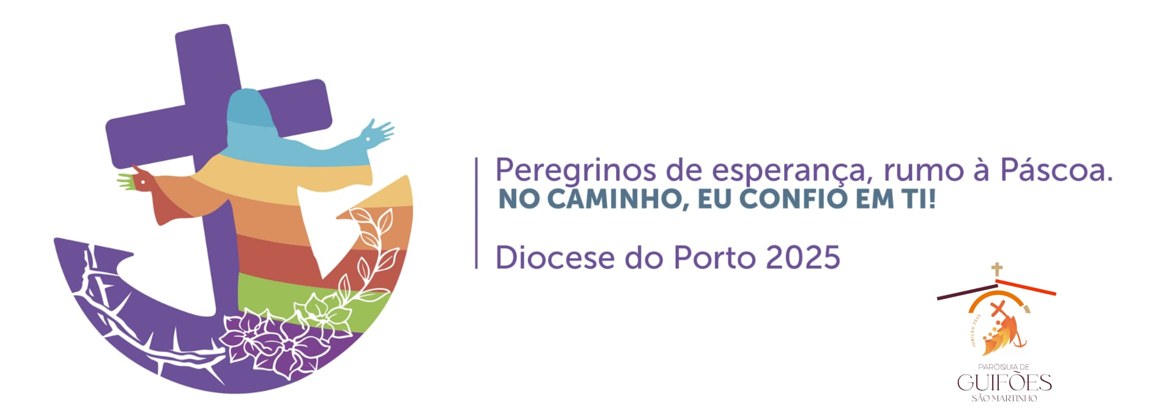

Aos oito dias do mês de março de 2025, os meus pais, padrinhos e catequistas, por graça de Deus, apresentaram-me à comunidade cristã, em ordem à celebração dos sacramentos do Batismo e da Eucaristia, que eu própria pedi à Igreja. Eleita para os sacramentos do Batismo e da Eucaristia, a celebrar no dia 15 de junho, do presente ano, dou graças a Deus e comprometo-me, com a ajuda de Deus, da minha família e da comunidade cristã, a continuar o meu caminho de iniciação cristã, através da prática diária da oração e da escuta da Palavra de Deus, através da prática dominical da Eucaristia, através da frequência assídua da catequese e através do exercício do amor concreto aos outros, renunciando a mim mesma. Como sinal da minha vontade, apoiada na graça de Deus e no testemunho dos que me apresentam, inscrevo o meu nome:
A eleita: ………………………………………………………………………………….…
Paróquia de São Martinho de Guifões
8 de março de 2025

